相关操作指引如下：

【浏览器兼容】系统支持什么操作系统、浏览器？
1、2020年8月31日之后填写的登记申请可使用操作系统：win7、win10、Mac，浏览器：google（建议使用）、IE10、IE11、Edge、360浏览器（极速模式）、Firefox、Safari。
2、2020年8月31日之前填写的登记申请可使用操作系统：WindowsXP、Windows7、Windows10，浏览器兼容：IE7、IE8、IE9、IE10、IE11、360，其中IE10、IE11请先设置兼容模式然后再登录。
注：IE10 设置兼容模式：在输入网址得网址栏后面有一个图标，点一下就是兼容模式（图1），然后再进行注册。
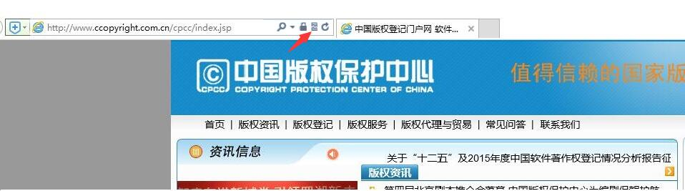
图1
IE11 设置兼容模式：在IE浏览器的右上角有一个齿轮的图标（图2），点一下弹出菜单（图3），选择兼容性视图设置，点击后 在弹出的窗口里把我中心网站首页的地址添加进去（图4）然后在重新填写注册信息。
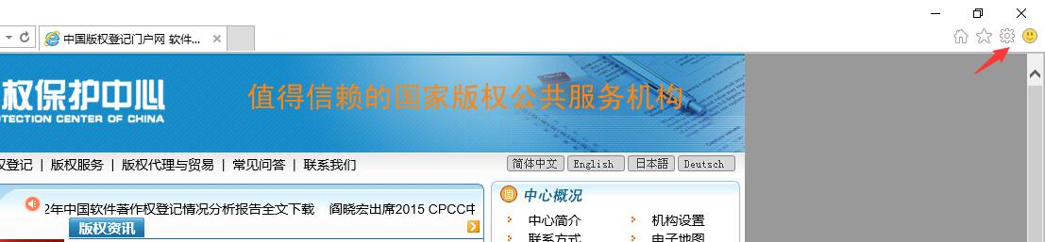
图2
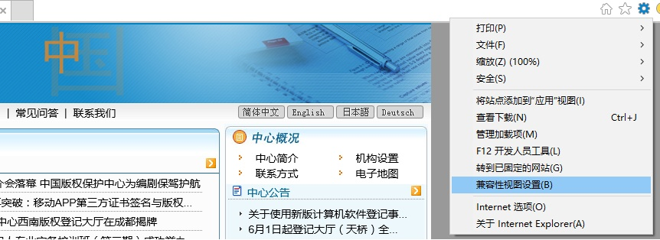
图3
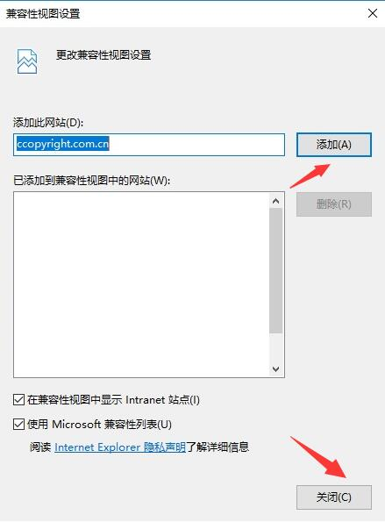
图4

【用户注册】如何进行用户注册？
第一步：进入中国版权保护中心官网，点击右上角注册。
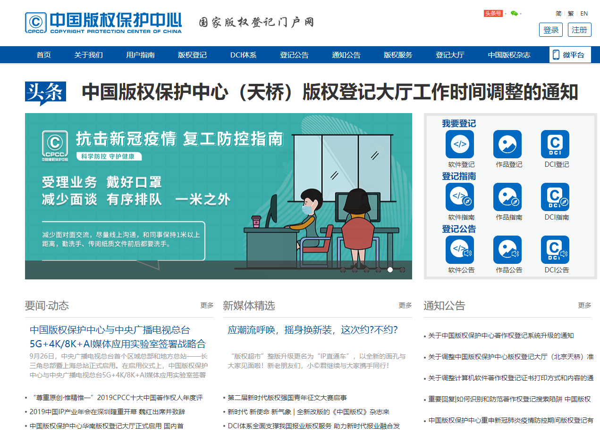
第二步：进入用户注册页面，阅读用户协议，点击【同意并继续】按钮。
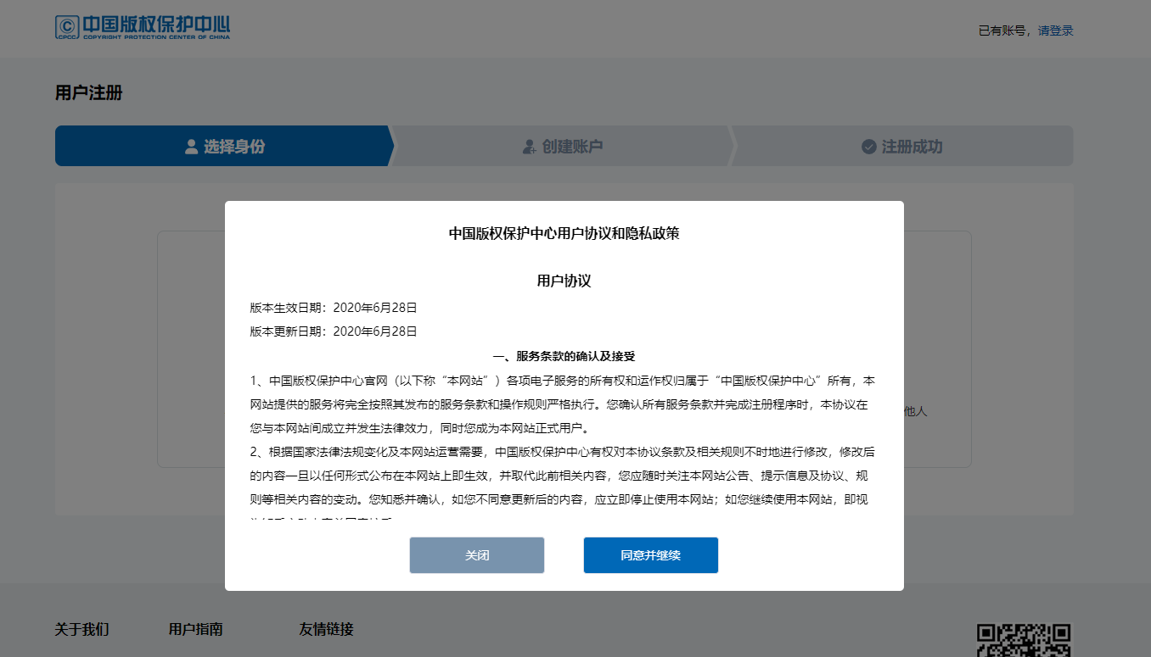
第三步：选择注册的账户身份。
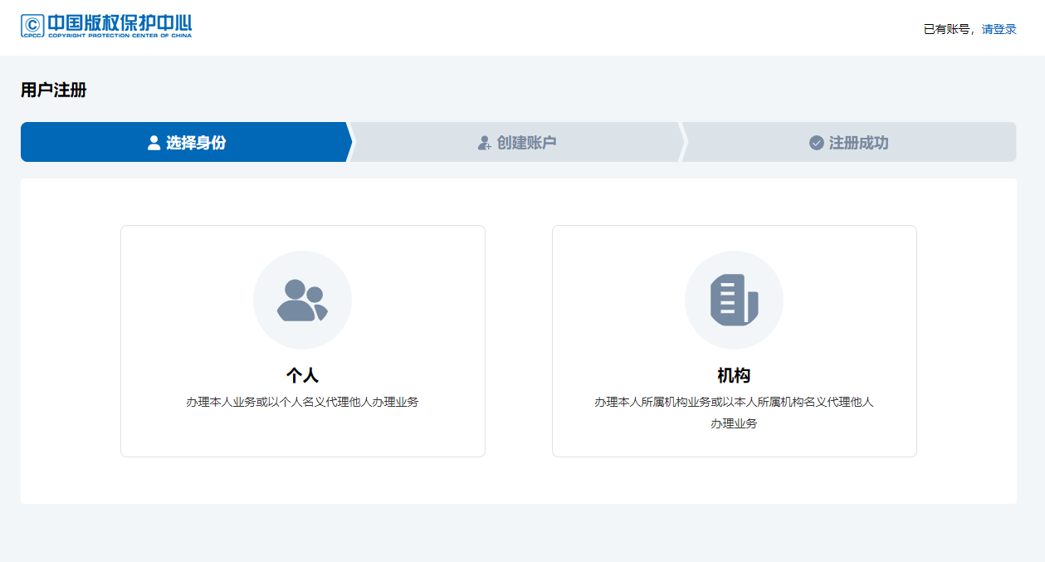
第四步：进入创建账户页面，设置账户基本信息，输入手机号后，点击发送验证码，进行安全验证，设置密码，点击【下一步】即可注册成功。
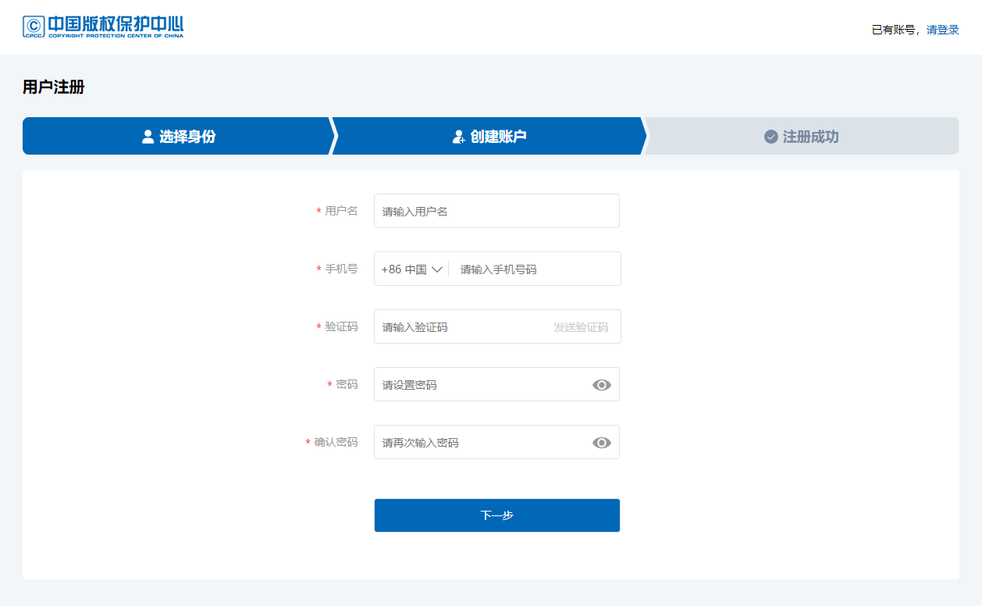
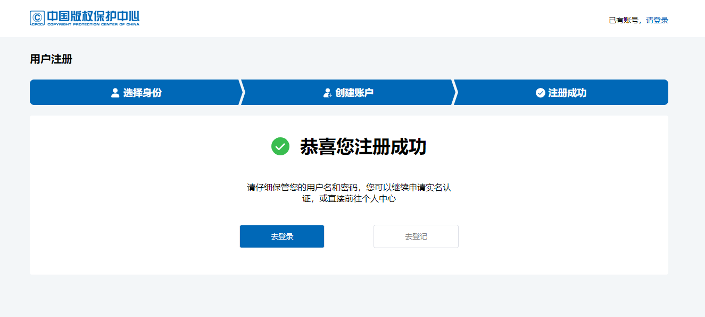

【忘记密码】怎么找回密码？
第一步：在登录页面点击忘记密码，进入找回密码页面。
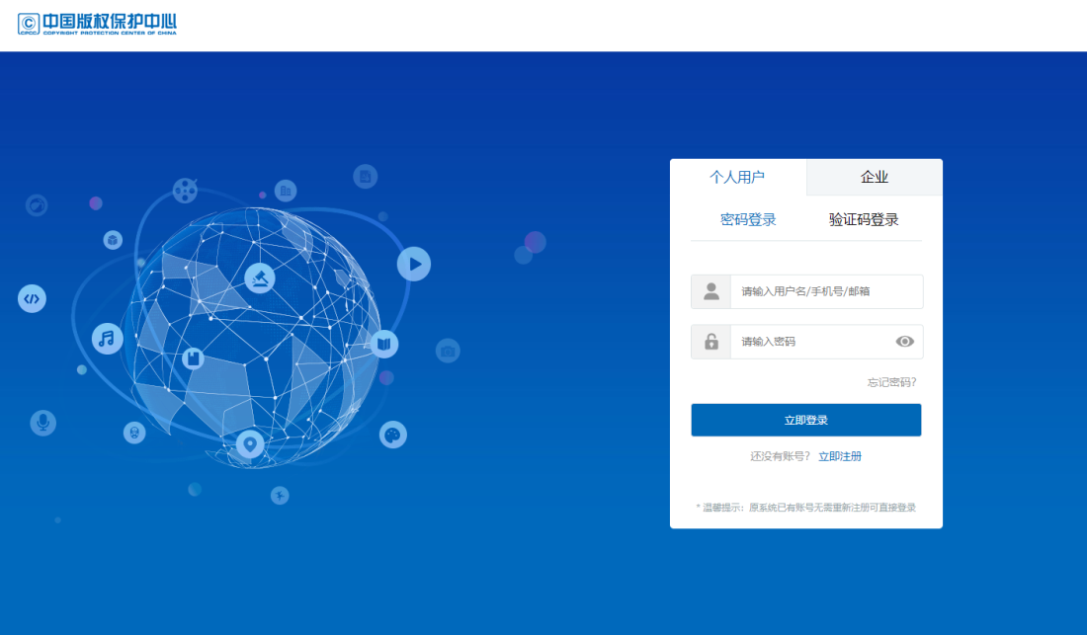
第二步：选择找回密码方式。
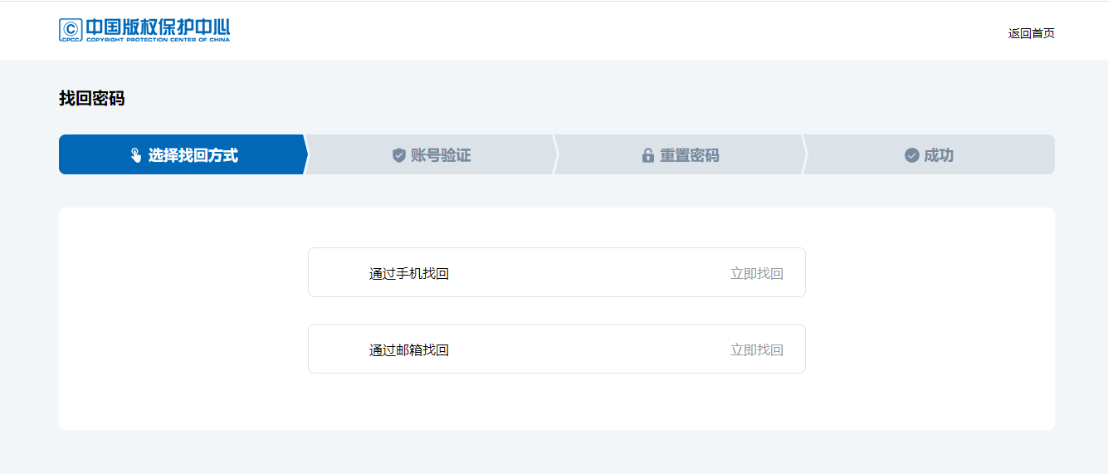
第三步：进入账号验证页面，输入正确的手机号或邮箱，点击发送验证码，进行安全验证。
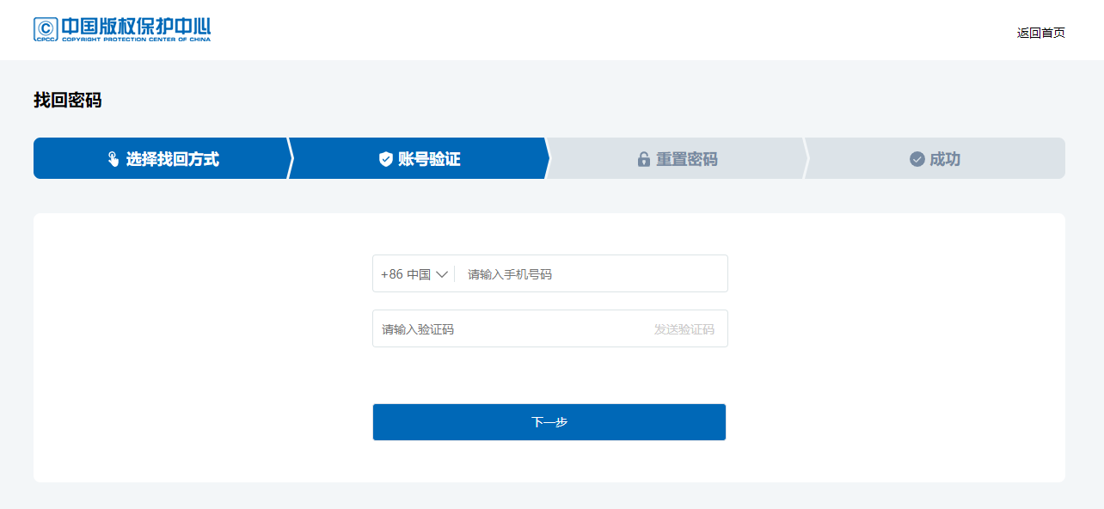
第四步：安全验证通过，重新设置密码，点击【提交】按钮，即可重置密码。
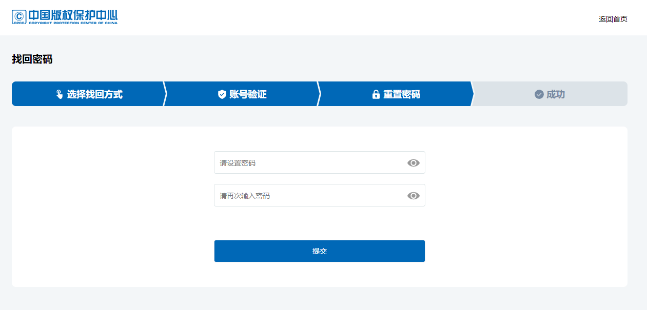
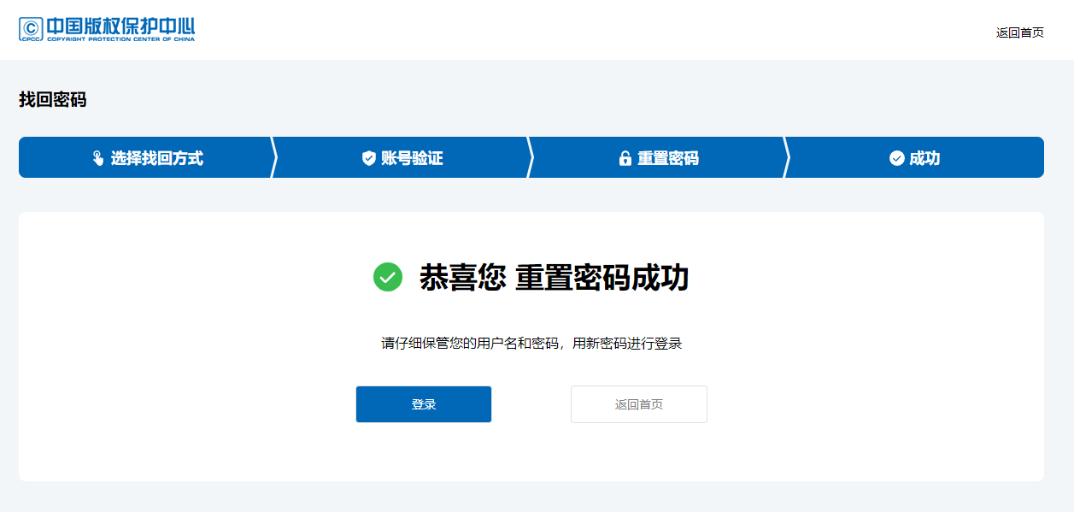

【实名认证】如何进行实名认证？
第一步：选择您需要办理的业务，点击【前往实名认证】按钮。
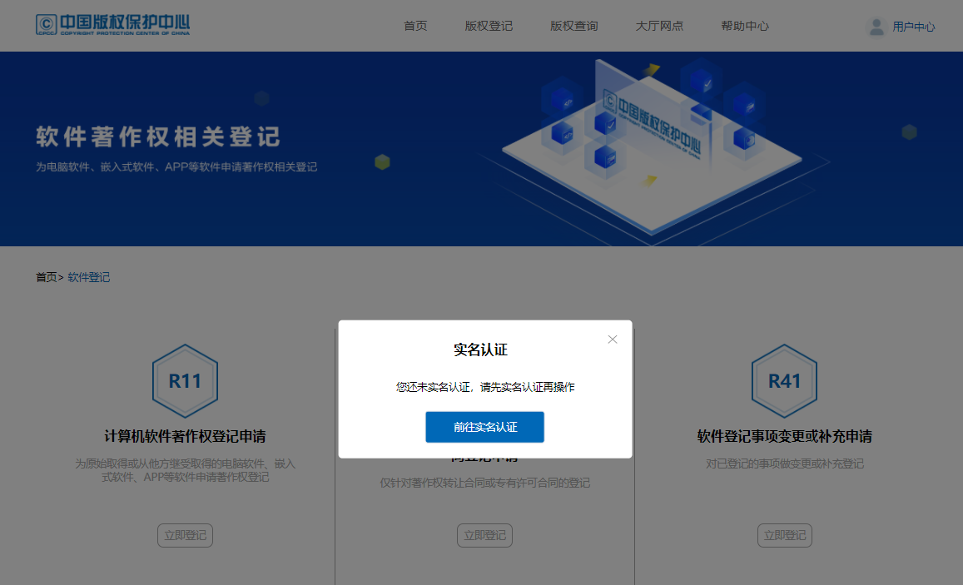
第二步：账户信息完善
新注册用户：完善账户邮箱信息，输入邮箱之后点击发送验证码，进行安全验证。
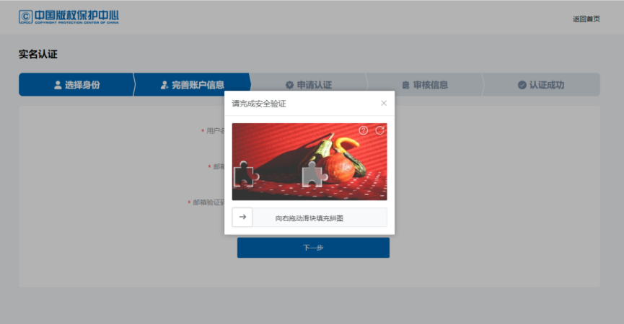
已注册用户：需要选择身份和完善账户信息。
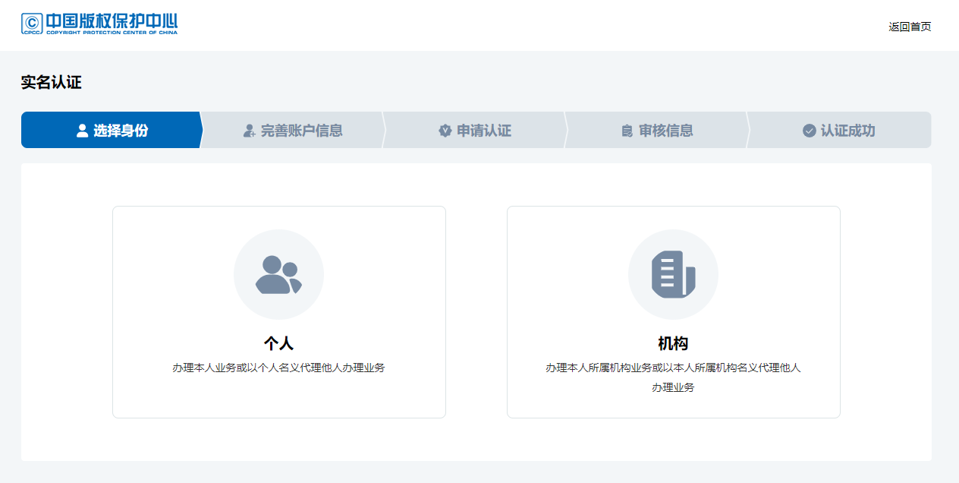

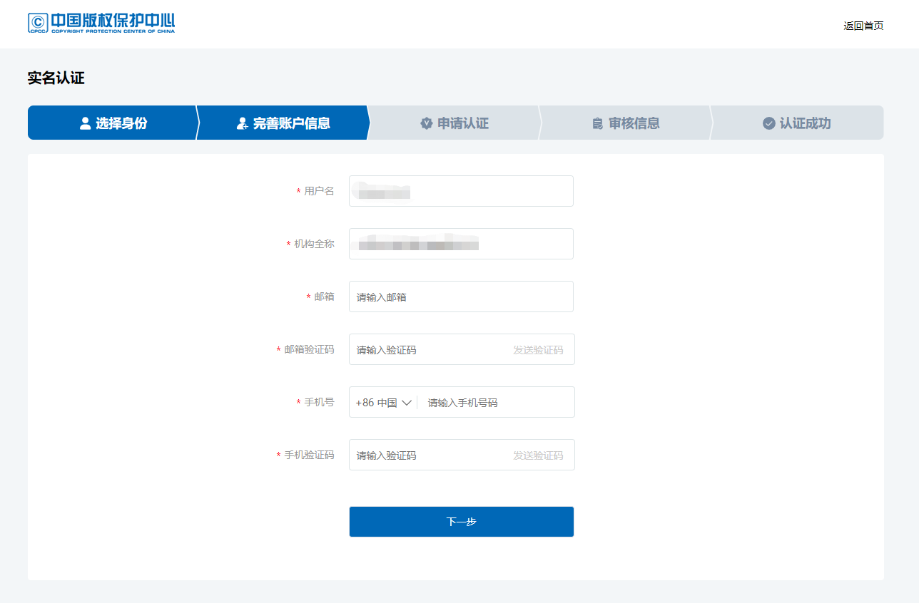
第三步：填写账户实名信息，点击【下一步】提交实名认证申请。
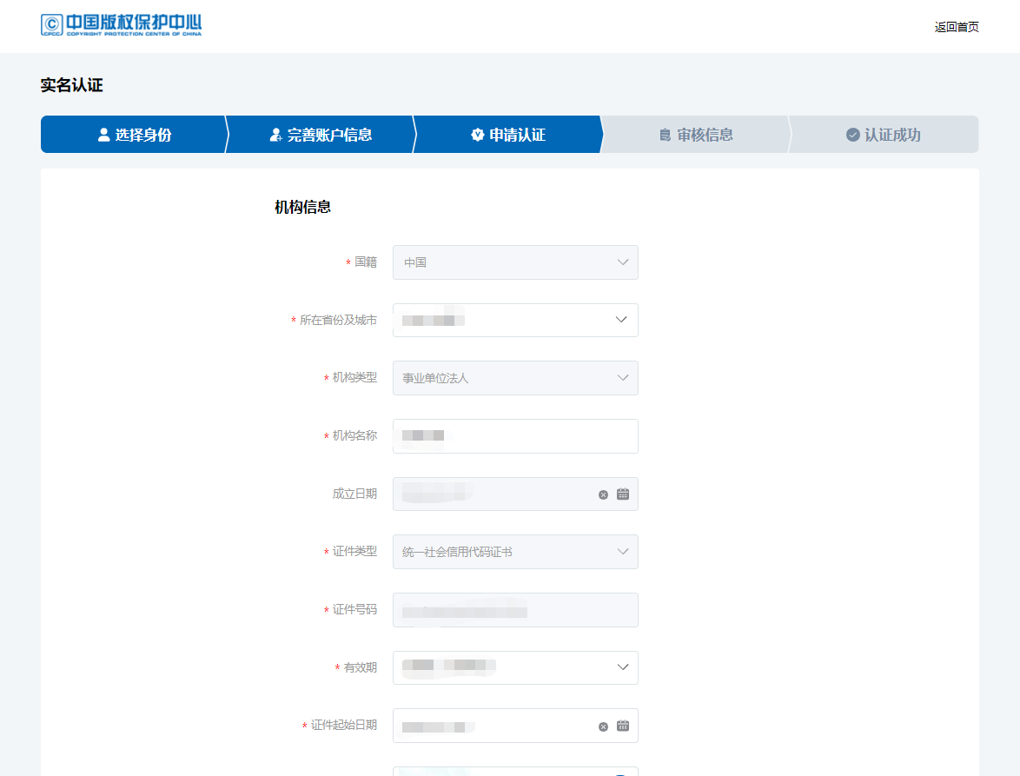
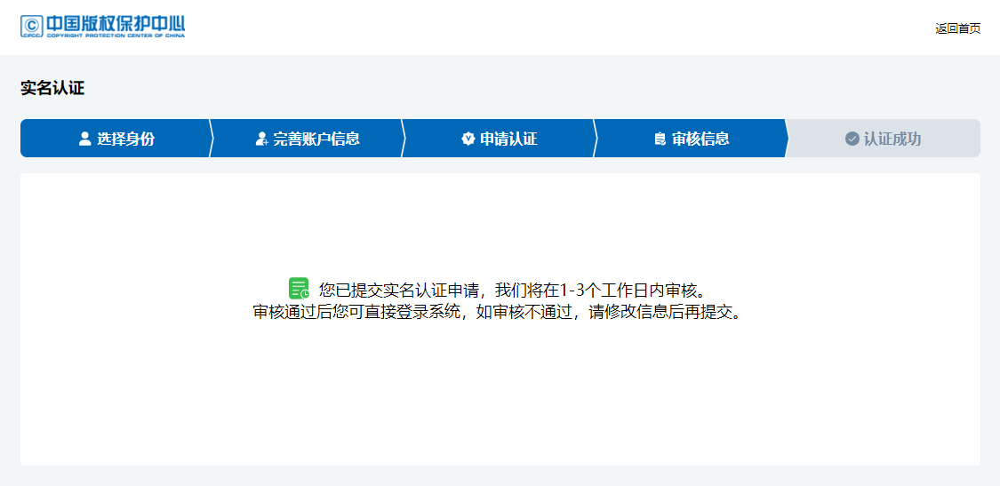
第四步：在账户管理界面查看实名认证审核结果。
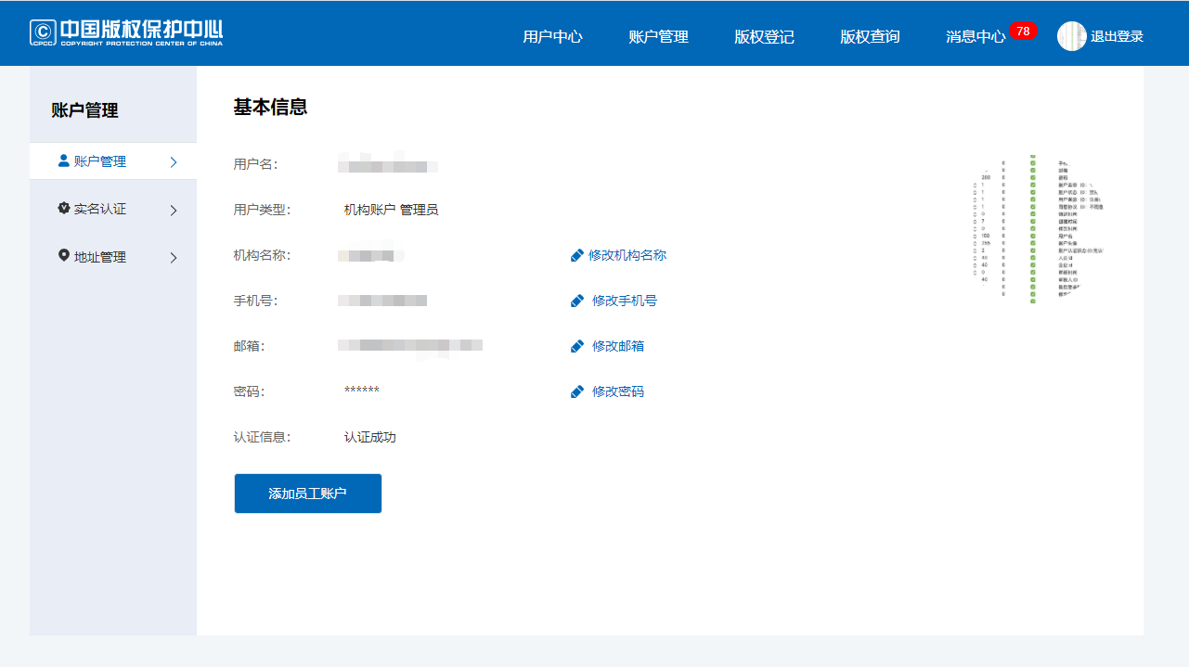

【企业员工账户】如何添加企业员工账户？
第一步：机构管理员完成实名认证后，进入账户管理页面，点击【添加员工账户】按钮。
第二步：添加员工账户信息，点击【保存】即可完成员工账户注册。
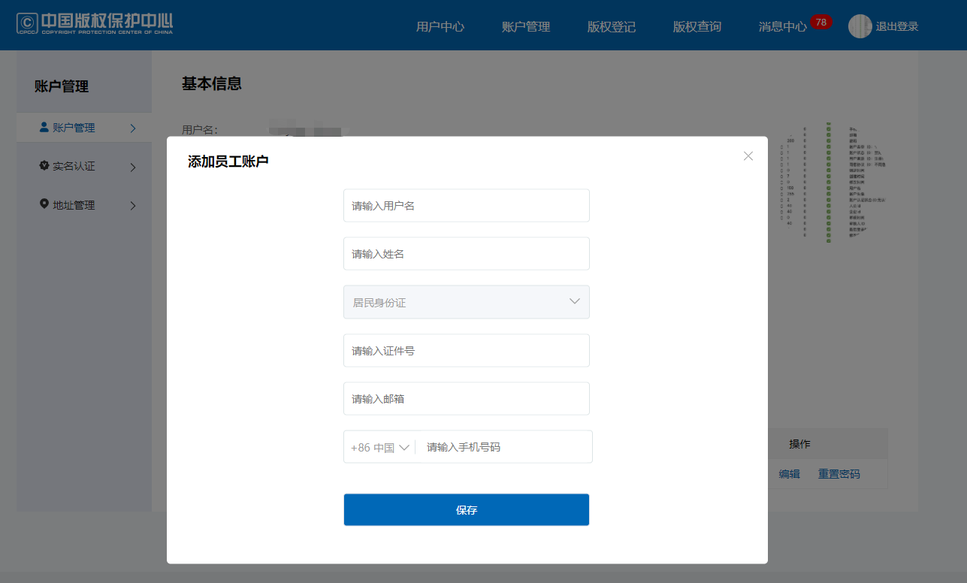
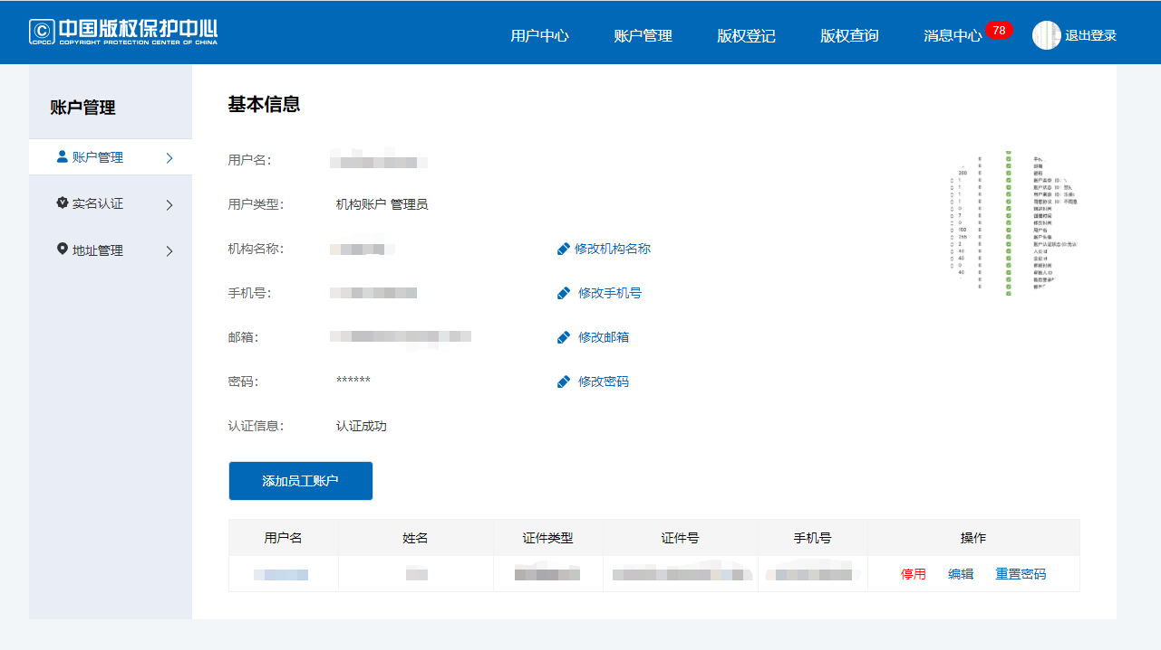

【实名信息变更】如何进行实名信息变更？
第一步：点击“用户中心”-“账户管理”-“实名认证”，查看账户实名信息。
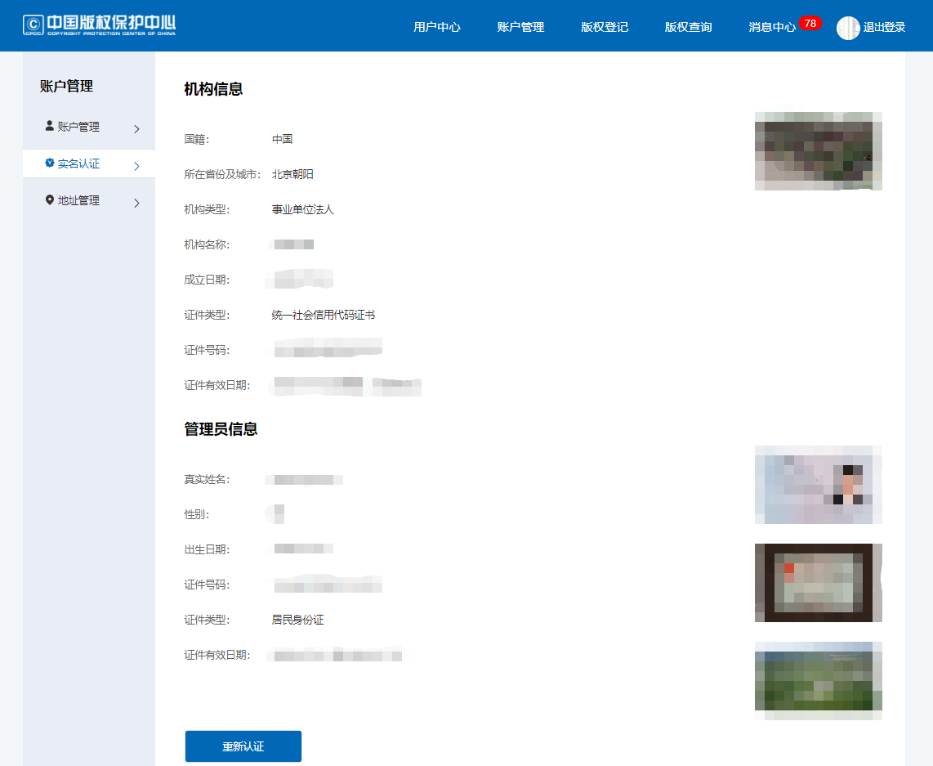
第二步：点击【重新认证】按钮，填写实名信息，点击【下一步】提交实名认证申请。
【已注册用户】2020年8月31日之前在中国版权保护中心官网( www.ccopyright.com )上已注册，系统升级后需要重新注册吗？
已注册用户无需重新注册，可继续使用原帐号登录系统，登录成功后可在“用户中心”-“我的历史”，查看历史登记或历史查询，可办理新的登记业务/登记查询业务，2020年8月31日之前申请并且未办理完毕的业务可访问（http://apply.ccopyright.com.cn/cpcc/column_list_bqdj.jsp）继续办理。

【已注册用户】2020年8月31日之前已注册用户忘记密码、账号、注册邮箱需继续登录系统，应该怎么找回账户密码？
请在我中心微信公众号：中国版权服务（ID：CPCC1718）上留言，提供已办理过的登记证书登记号或登记申请的流水号，系统管理员会根据提供的信息进行账号、邮箱的检索，如邮箱不可用或缺失，将无法找回密码，建议您重新注册账号办理新的登记。

【实名认证审核】实名认证审核通过时间？
约需1-3个工作日。

